**Практическая работа**

**Задание 1: Текстовый эффект «Буквы из металла»**

**ПОРЯДОК ВЫПОЛНЕНИЯ РАБОТЫ:**

1. создайте новый файл произвольного размера в цветовом режиме *RGB*, фон должен быть *Белый*;
2. используя инструмент *Горизонтальный текст-маска —* ******, напишите своё имя;
3. для увеличения размера надписи, выделите ее и выполните команду *Выделение → Трансформировать выделенную область (Select → Transform Selection)* (см. рис. 1);
4. установите цвет переднего и заднего плана по умолчанию: основной — черный, фон — белый;
5. залейте буквы сверху вниз с помощью линейного градиента (см. рис. 2);

|  |  |
| --- | --- |
| lr2_21 | lr2_22 |
| Рис. 1. Маска текста | Рис. 2. Изображение после применения градиента |

1. сузьте выделение на несколько пикселов с помощью команды меню *Выделение → Модификация → Сжать… (Select → Modify →* *Contract)*. В появившемся диалоговом окне установите *Сжатие на* 3 пикселя (см. рис. 3);

|  |  |
| --- | --- |
| lr2_23а | lr2_23б |
| а) Диалоговое окно | б) слово после выполненной команды |

Рис. 3. Пример сжатия

1. создайте имитацию объема букв, воспользовавшись градиентом с прежними настройками, но в этот раз залети буквы снизу вверх;
2. создайте переливы на поверхности железа с помощью команды меню *Фильтр → Текстура → Зерно…(Filter → Texture → Grain …)* (см. рис. 4);

|  |  |
| --- | --- |
| lr2_24а | lr2_24б |
| а) Диалоговое окно | б) слово после эффекта |

Рис. 4. Применение фильтра

1. с имитируйте зернистость поверхности с помощью команды меню *Фильтр → Шум → Добавить шум…(Filter → Noise → Add Noise…)*. В появившемся диалоговом окне обязательно установите флажок *Монохромный (Monochromatic)* (см. рис. 5);

|  |  |
| --- | --- |
| lr2_25а | lr2_25б |
| а) Диалоговое окно *Добавить шум* | б) слово после эффекта |

Рис. 5. Эффект зернистости

1. доведите изображение до железа с помощью команды меню *Фильтр → Резкость → Контурная резкость…(Filter → Sharpen → Unsharp Mask…)* (см. рис. 6);

|  |  |
| --- | --- |
| lr2_26а | lr2_26б |
| а) Диалоговое окно | б) слово после эффекта |

Рис. 6. Контурная резкость

1. создайте тень от букв: возьмите инструмент *Волшебная палочка (Magic Wand)* и примените его к белому фону с *Допуском* (*Tolerance*), равным 1, для выделения только фона. Теперь инвертируйте выделение с помощью команды меню *Выделение → Инверсия (Select → Inverse)*. Далее выполните копирование (*Ctrl+C*) и вставку (*Ctrl+V*). Появиться новый слой с буквами;
2. создайте внешнюю тень с помощью команды меню *Слой → Стиль слоя → Тень…* (*Layer → Layer Style → Shadow…*) (см. рис. 7);

|  |  |
| --- | --- |
| lr2_27а | железо |
| а) Диалоговое окно *Внешняя тень* | б) итоговое изображение |

Рис. 7. Применение эффекта Внешняя тень

1. сохраните полученный файл в формате *PhotoShop* (\*.PSD), в свою папку с именем *железо*.

**Задание 2: Текстовый эффект «Золотые буквы»**

**ПОРЯДОК ВЫПОЛНЕНИЯ РАБОТЫ:**

1. создайте новый файл произвольного размера в цветовом режиме *RGB*, фон должен быть *Белый*;
2. залейте фон черным цветом;
3. используя инструмент *Горизонтальный текст*, напишите своё имя серым цветом. Шрифт лучше использовать массивный, полужирного начертания;
4. растрируйте текст с помощью команды меню *Слой → Растрировать → Текст (Layer → Rasterize → Text)*;
5. выделите текст, воспользовавшись инструментом, *Волшебная палочка*. Установив допуск до 100;
6. сохраните выделение в виде маски с помощью команды меню *Выделение → Сохранить выделенную область… (Select → Save Selection…)*;
7. сделайте активным только что созданный канал простым щелчком на нем на палитре каналов и размойте его с помощью команды меню *Фильтр → Размытие → Размытие по Гауссу…(Filter → Blur → Gaussian Blur…)*. В появившемся диалоговом окне установите *Радиус размытия (Radius)* в 3 пикселя;
8. вернитесь в *RGB-канал* и откройте палитру *Слои (Layers)*;
9. активизируйте слой с текстом и выполните команду меню *Фильтр → Рендеринг → Эффекты освещения…(Filter → Render → Lighting Effects…)*. В разделе *Текстура ка­нала (Texture Channel)* выберите канал с размытым текстом, *Источник (Light type) — Прожектор (Spotlight), Яркость (Intensity) — 35, Фокус (Focus) — 69, Фактура (Gloss) — 0, Мате­риал (Material) — 69, Выдержка (Exposure) — 0, Среда (Ambience) — 8,* оба цвета в настрой­ках — белые (см. рис. 1);

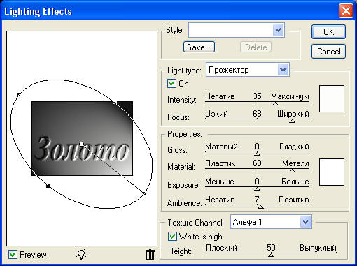

Рис. 1. Эффекты освещения

1. придайте буквам металлический вид с помощью команды меню *Изображение → Коррекция → Кривые… (Image → Adjustments → Curves…)* или нажав сочетание клавиш *Ctrl+М*. Примерная кривая изображена на рис. 2;

|  |  |
| --- | --- |
| lr2_34a | lr2_33б1 |
| а) Диалоговое окно *Кривые* | б) слово после коррекции |

Рис. 2. Цветокоррекция

1. превратите надпись в блестящее золото с помощью команды меню *Изображение → Коррекция → Цветовой тон/Насыщенность (Image → Adjustments → Hue/Saturation)*. В появившемся диалоговом окне установите флажок *Тонирование (Colorize)* (см. рис.3);

|  |  |
| --- | --- |
| lr2_35a | золото1 |
| а) Диалоговое окно *Цветовой тон/Насыщенность* | б) слово после коррекции |

Рис. 3. Коррекция цвета

1. сохраните полученный файл в формате *PhotoShop* (\*.PSD), в свою папку с именем *золото*.

**Задание 3: Растровый графический редактор PhotoShop CS.   
Текстовый эффект «Надпись кровью»**

**ПОРЯДОК ВЫПОЛНЕНИЯ РАБОТЫ:**

1. создайте новый файл размером *400 х 400 пикселов* в цветовом режиме *RGB*, фон — *Белый*;
2. залейте фон черным цветом, используя инструмент *Заливка*;
3. используя инструмент *Горизонтальный текст*, напишите своё имя белым цветом. Увеличьте надпись, используя команду *Свободное трансформирование* (*Сtrl+T*) и передвиньте ее ближе к верхнему краю (см. рис.1);



Рис. 1. Исходная надпись

1. склейте слои с помощью команды меню *Слой → Объединить с предыдущим (Layer → Merge Down)*;
2. поверните изображение на 90° по часовой стрелке с помощью команды меню *Изображение → Повернуть холст → 90° по часовой (Image → Rotate Canvas → 90° CW)*;
3. воспользуйтесь несколько раз фильтром *Ветер*: *Фильтр → Стилизация → Ветер…(Filter → Stylize → Wind…)* — данный фильтр действует только в горизонтальном направлении. Для повторного применения фильтра достаточно нажать сочетание клавиш *Ctrl+F* (4-5 раз будет достаточно);
4. верните изображение в горизонтальное положение с помощью команды меню *Изображение → Повернуть холст → 90° против часовой (Image → Rotate Canvas → 90° CCW)*;
5. превратите свисающие тонкие полосы в стекающую кровь, для этого сначала воспользуйтесь фильтром *Линогравюра* (*Stamp*): *Фильтр → Эскиз → Линогравюра* (*Filter → Sketch → Stamp*). В появившемся диалоговом окне установите *Тоновый баланс* равный 5-6 (см. рис. 2);

|  |  |
| --- | --- |
| lr2_72а | lr2_72б |
| а) Параметры фильтра *Линогравюра* | б) слово после применения фильтра |

Рис. 2. Применение фильтра Линогравюра

1. придайте надписи кровавый цвет, используя для цветокоррекции инструмент *Цветовой диапазон* (*Color Range*): *Выделение* *→ Цветовой диапазон* (*Select → Color Range*) (см. рис. 3);

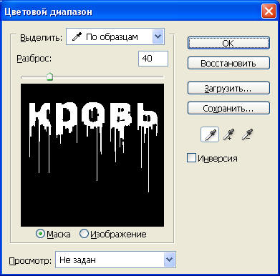

Рис. 3. Коррекция цвета

1. измените немного получившееся выделение с помощью команды меню *Выделение → Модификация → Расширить…* (*Select → Modify → Expand…*) со значением 1 для небольшого увеличения области выделения, а затем чтобы смягчить острые фрагменты воспользуйтесь *Оптимизировать…*  (*Smooth…*) со значением 3;
2. создайте новый слой с помощью команды меню *Слой → Новый → Слой…* (*Layer → New → Layer …*) или нажав сочетание клавиш *Shift+Ctrl+N*;
3. убедитесь, что новый слой является активным, залейте выделение с помощью команды меню *Редактирование → Выполнить заливку…* (*Edit → Fill*) ярко-красным цветом;
4. снимите выделение, нажав сочетание клавиш *Ctrl+D*;
5. предайте надписи объем с помощью команды меню *Слой → Стиль слоя → Тиснение…* (*Layer → Layer Style → Bevel and Emboss…*) (см. рис. 4);

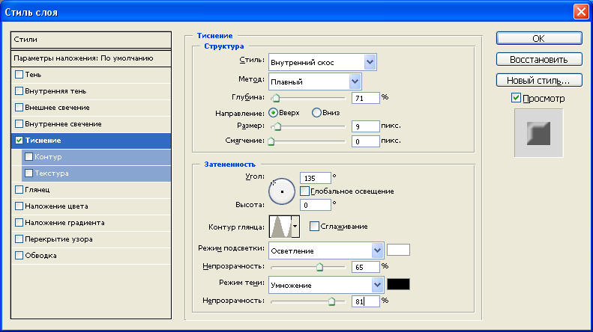

Рис. 4. Применение эффекта слоя Тиснение

1. для усиления объемности надписи, воспользуйтесь фильтром *Эффекты освещения* (*Lighting Effects*), выполнив команду меню *Фильтр → Рендеринг → Эффекты освещения…(Filter → Render → Lighting Effects…)*. При настройке фильтра (см. рис. 5) обратите внимание на значение параметра *Текстура ка­нала (Texture Channel)*, обязательно выберите *Красный* (*Red*);

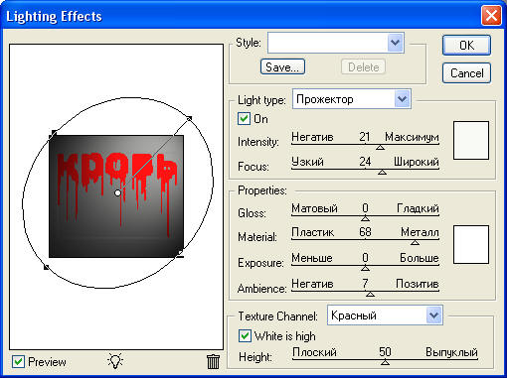

Рис. 5. настройки фильтра Эффекты освещения

1. размойте надпись с помощью команды меню *Фильтр → Размытие → Размытие по Гауссу…(Filter → Blur → Gaussian Blur…)*. В появившемся диалоговом окне установите *Радиус размытия (Radius)* по своему усмотрению;
2. сохраните полученный файл в формате *PhotoShop* (\*.PSD), в свою папку с именем *кровь*.

**Задание 4: Текстовый эффект «Надпись под водой»**

**ВАРИАНТ 1**

**ПОРЯДОК ВЫПОЛНЕНИЯ РАБОТЫ:**

1. создайте новый файл размером *400 х 300 пикселов* в цветовом режиме *RGB*, фон — *Прозрачный*;
2. установите цвет переднего и заднего плана: основной — светло-серый, фон — темно-серый;
3. примените фильтр *Облака* (*Clouds*): *Фильтр → Рендеринг → Облака (Filter → Render → Clouds)*. Данный фильтр строит неправильной формы градиентные переходы, используя основной цвет и цвет фона (см. рис.1);

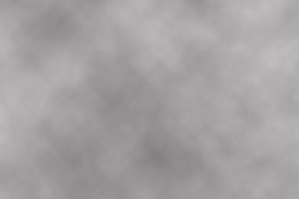

Рис. 1. Фон после применения фильтра Облака

1. сделайте переходы между цветами более четкими с помощью команды меню *Фильтр → Эскиз → Хром… (Filter → Sketch → Chrome…)*. В появившемся диалоговом окне сделайте необходимые настройки: *Детализация (Detail)* — определяет размеры пятен и контрастность, а *Смягчение (Smoothness)* — выразительность эффекта хромирования. Должно получиться изображение, похожее на поверхность воды, но только в черно-белом варианте (см. рис. 2);

|  |  |
| --- | --- |
| lr2_43 | lr2_44 |
| а) Параметры фильтра *Хром* | б) фон после применения фильтра |

Рис. 2. Применение фильтра Хром

1. раскрасьте поверхность с помощью команды меню *Изображение → Коррекция → Цветовой баланс… (Image → Adjustments → Color Balanc…)*. В появившемся диалоговом окне можно получить любой цвет (см. рис. 3);

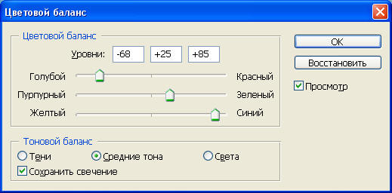

Рис. 3. Настройки параметров в диалоговом окне Цветовой баланс

1. увеличьте «глубину» цветов водной поверхности. Перейдите в палитру *Слои (Layers)* и создайте новый слой, щелкнув по кнопке, изображающей чистый лист, либо с помощью команды меню меню *Слой → Новый → Слой…* (*Layer → New → Layer …*) или нажав сочетание клавиш *Shift+Ctrl+N*;
2. установите цвет переднего и заднего плана по умолчанию *(D)*: основной — черный, фон — белый;
3. примените фильтр *Облака* (*Clouds*): *Фильтр → Рендеринг → Облака (Filter → Render → Clouds)*;
4. выполните команду меню *Фильтр → Эскиз → Хром… (Filter → Sketch → Chrome…)* с прежними настойками;
5. раскрасть полученное изображение, сделав его темнее, чем предыдущие с помощью любой команды, позволяющей менять цвет изображения, например *Цветовой баланс* или *Цветовой тон/Насыщенность* (см. рис. 4);

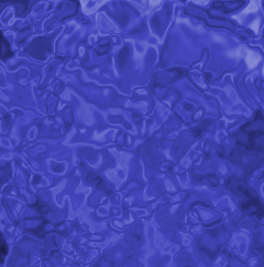

Рис. 4. Второй слой после раскрашивания

1. на палитре *Слои* поменяйте два слоя местами, так чтобы темный оказался внизу, а светлый наверху. В результате второй слой перестанет быть видимым;
2. измените, прозрачность верхнего слоя, чтобы нижний слой стал, виден, изменив настройку в палитре слоев *Непрозрачность* (30-60 %). Полученное изображение см. на рис. 5;

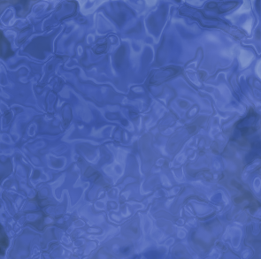

Рис. 5. Полученное изображение воды

1. создайте между слоями еще один слой и напишите на нем своё имя;
2. переведите надпись в растр с помощью команды меню *Слой → Растрировать → Слой (Layer → Rasterize → Layer)*;
3. предайте надписи искажение с помощью команды меню *Фильтр → Искажение → Волна…* (*Filter → Distort → Wave*). В появившемся диалоговом окне сделайте необходимые настройки (см. рис.6);

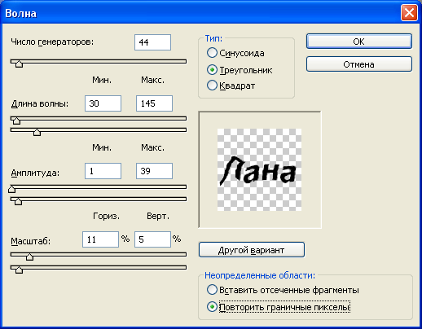

Рис. 6. Настройки параметров в диалоговом окне фильтра Волна

1. измените свою надпись, так как вам необходимо;
2. сохраните полученный файл в формате *PhotoShop* (\*.PSD), в свою папку с именем *вода*.

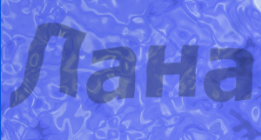

Рис. 7. Итоговое изображение (вариант 1)

**ВАРИАНТ 2**

**ПОРЯДОК ВЫПОЛНЕНИЯ РАБОТЫ:**

1. создайте новый файл размером *400 х 300 пикселов* в цветовом режиме *RGB*, фон — *Прозрачный*;
2. установите цвет переднего и заднего плана по умолчанию *(D)*: основной — черный, фон — белый;
3. примените фильтр *Облака* (*Clouds*): *Фильтр → Рендеринг → Облака (Filter → Render → Clouds)*. Данный фильтр строит неправильной формы градиентные переходы, используя основной цвет и цвет фона (см. рис.8);

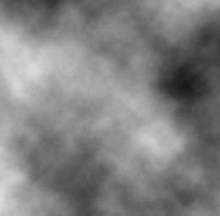

Рис. 8. Фон после применения фильтра Облака

1. сделайте переходы между цветами более четкими с помощью команды меню *Фильтр → Эскиз → Хром… (Filter → Sketch → Chrome…)*. В появившемся диалоговом окне сделайте необходимые настройки: *Детализация (Detail)* — определяет размеры пятен и контрастность, а *Смягчение (Smoothness)* — выразительность эффекта хромирования. Должно получиться изображение, похожее на поверхность воды, но только в черно-белом варианте (см. рис. 9);

|  |  |
| --- | --- |
| lr2_43 | lr2_44_2а |
| а) Параметры фильтра *Хром* | б) фон после применения фильтра |

Рис. 9. Применение фильтра Хром

1. раскрасьте поверхность с помощью команды меню *Изображение → Коррекция → Цветовой баланс… (Image → Adjustments → Color Balanc…)*. В появившемся диалоговом окне можно получить любой цвет (см. рис. 10);

|  |  |
| --- | --- |
| lr2_45_2 | lr2_44_2б |
| а) Настройки параметров в диалоговом окне  *Цветовой баланс* | б) фон после применения коррекции |

Рис. 10. Цветокоррекция

1. создайте новый слой, щелкнув по кнопке, изображающей чистый лист, либо с помощью команды меню меню *Слой → Новый → Слой…* (*Layer → New → Layer …*) или нажав сочетание клавиш *Shift+Ctrl+N*;
2. примените фильтр *Облака* (*Clouds*): *Фильтр → Рендеринг → Облака (Filter → Render → Clouds)*;
3. примените фильтр *Хром (Chrome)*: Фильтр *→ Эскиз → Хром… (Filter → Sketch → Chrome…)* с теме же настойками, что для первого слоя;
4. раскрасть полученный слой, используя инструмент *Цветовой тон/Насыщенность*: *Изображение → Коррекция → Цветовой тон/Насыщенность (Image → Adjustments → Hue/Saturation)*. В появившемся диалоговом окне установите флажок *Тонирование (Colorize)* (см. рис. 11);

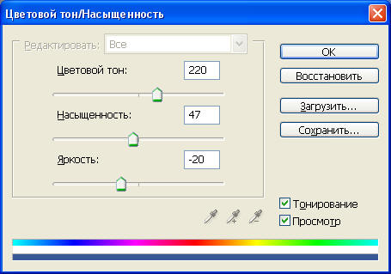

Рис.11. Коррекция цвета

1. на палитре *Слои* поменяйте два слоя местами;
2. объедите слои, нажав сочетание клавиш *Ctrl+E*;
3. предайте немного насыщенности оттенкам с помощью инструмента *Цветовой тон/Насыщенность*: *Изображение → Коррекция → Цветовой тон/Насыщенность (Image → Adjustments → Hue/Saturation)*. В появившемся диалоговом окне установите необходимую *Насыщенность* (см. рис. 12);

|  |  |
| --- | --- |
| lr2_45_2в | lr2_44_2в |
| а) Настройки параметров в диалоговом окне  *Цветовой тон/Насыщенность* | б) итоговая текстура воды |

Рис.12. Коррекция цвета

1. напишите белым цветом и подходящей гарнитурой своё имя;
2. переведите надпись в растр с помощью команды меню *Слой → Растрировать → Слой (Layer → Rasterize → Layer)*;
3. примените к надписи команду меню *Фильтр → Размытие → Размытие по Гауссу…(Filter → Blur → Gaussian Blur…)*. В появившемся диалоговом окне установите *Радиус размытия (Radius)* в 1 пиксель;
4. откройте палитру *Слои (Layers)* и установите для только что созданного тек­стового слоя следующие настройки: *Непрозрачность (Opacity)* – 80, *Заливка (Fill)* – 0. В результате надпись исчезнет, но не волнуйтесь — именно это и необходимо для создания эффекта;
5. продублируйте слой с надписью, перетянув его на палитре *Слои (Layers)* на пиктограмму в виде белого листа бумаги;
6. активизируйте первый слой с надписью и с помощью команды меню *Слой → Стиль слоя → Тень…* (*Layer → Layer Style → Drop Shadow…*) вызовите диалоговое окно *Стиль слоя*, где задайте последовательно следующие настройки: *Тень*, *Внутренняя тень*, *Тиснение* (см. рис. 13);

|  |  |  |
| --- | --- | --- |
| lr2_45_2д | lr2_45_2е | lr2_45_2г |
| а) Настройки *Тень*  для первого слоя | б) Настройки *Внутренняя тень*  для первого слоя | в) Настройки *Тиснение*  для первого слоя |

Рис.13. Настройки в диалоговом окне Стиль слоя

1. переключитесь на второй слой с текстом и примените к нему эффект *Тиснение (Bevel and Emboss)*: *Слой → Стиль слоя → Тиснение… (Layer → Layer Style → Bevel and Emboss …*), с настройками, показанными на рис. 14:

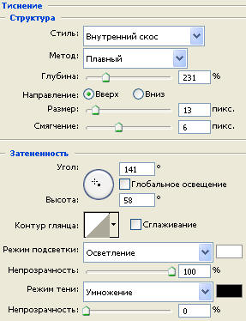

Рис. 14. Настройки Тиснение в диалоговом окне Стиль слоя

1. убедитесь, что активен второй слой с надписью, и осветлите его с помощью инструмента *Цветовой тон/Насыщенность*: *Изображение → Коррекция → Цветовой тон/Насыщенность (Image → Adjustments → Hue/Saturation)*, с настройками, показанными на рис. 15;

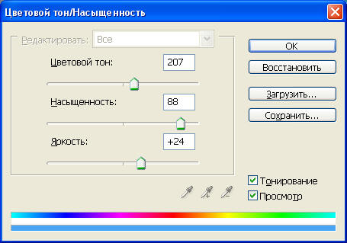

Рис. 15. Настройки параметров в диалоговом окне Цветовой тон/Насыщенность

1. активизируйте палитру *Слои (Layers)* и задайте для второго слоя надписи параметры, значения которых можно видеть на рис. 16;

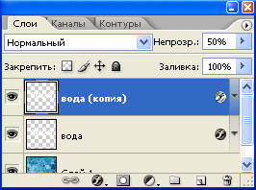

Рис. 16. Настройки для второго слоя надписи в палитре Слои

1. объедините все слои, нажав сочетание клавиш *Shift+Ctrl+E*;
2. сохраните полученный файл в формате *PhotoShop* (\*.PSD), в свою папку с именем *вода*.

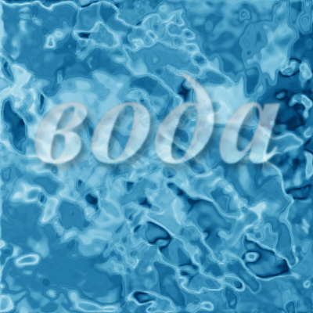

**Задание 5: Текстовый эффект «Светящаяся надпись»**

**ПОРЯДОК ВЫПОЛНЕНИЯ РАБОТЫ:**

1. создайте новый файл *400 х 300 пикселов* в цветовом режиме *RGB*, фон — *Белый*;
2. с помощью инструмента *Заливка* залейте фон черным цветом;
3. создайте новый канал. Для этого на палитре *Каналов* (*Channels*) щелкните мышью по кнопке *Создать новый канал* (*Create new channel*)*.* Дайте ему название *Black*, данное название пригодится при выполнение последующих шагов работы;
4. используя инструмент *Горизонтальный текст* — type, напишите своё имя в новом канале. Текст должен быть массивным, широким (см. рис. 1), при необходимости используйте команду *Свободное трансформирование* (*Free Transform*, или *Ctrl+T*);



Рис. 1. Надпись в канале Black

1. продублируйте канал *Black*. Сделать это можно несколькими способами, например, вызовите контекстное меню дублируемого канала и в появившемся меню выберете команду *Создать дубликат канала* … (*Duplicate* *channels*). Назовите полученный канал *White*;
2. обратите внимание, вокруг буквы должно быть выделение. Расширьте выделение на несколько пикселов с помощью команды меню *Выделение → Модификация → Расширить … (Select → Modify → Expand…)*. Значение параметра *Расширить на* (*Expand By*) установите равным 2-3 пикселам. Получиться вцыделение шире буквы;
3. установите соответствие буквы с выделением, но расплывчатой границей с помощью команды меню *Фильтр → Размытие → Размытие по Гауссу…(Filter → Blur → Gaussian Blur…)*. В появившемся диалоговом окне установите *Радиус размытия (Radius)* равным расширению границы: в 2-3 пикселя, — см. рис. 2;

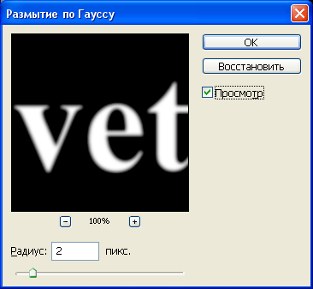

Рис. 2. Настройки фильтра Размытие по Гауссу

1. аналогичным образом создайте каналы *Yellow* и *Green*. В этих каналах радиус размытия должен быть соответственно больше: в *Yellow* — 3-4 пикселя, а в *Green* — 4-5;
2. активируйте палитру *Слои* (*Layers*);
3. создайте новый слой с помощью сочетания клавиш *Shift+Ctrl+N* и назовите его *Green*;
4. загрузите канал *Green* в качестве выделения, выполнив команду *Выделение → Загрузить выделенную область…(Select → Load Selection …)*, в качестве источника выберите канал *Green* (см. рис. 3);

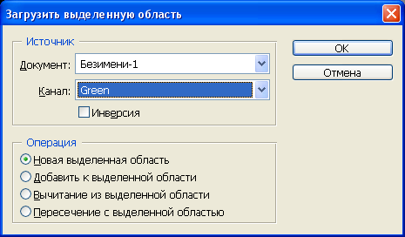

Рис. 3. Настройки в диалоговом окне Загрузить выделенную область

1. залейте получившееся выделение зеленным цветом (см. рис. 4);
2. аналогичным образом создайте слои *Yellow* (см. рис. 5), *White* (см. рис. 6), *Black* (см. рис. 7);

|  |  |
| --- | --- |
| Рис. 4. Изображение на слои Green | Рис. 5. Изображение на слои Yellow |
| Рис. 6. Изображение на слои White | Рис. 7. Изображение на слои Black |

1. снимите выделение, нажав сочетание клавиш *Ctrl+D*;